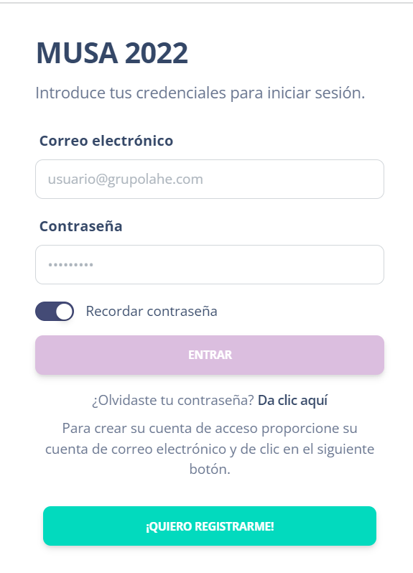

Cambiar la palabra “Introduce tus credenciales para iniciar sesión” por **“Introduzca sus credenciales para iniciar sesión.”**

Cambiar palabra “¿Olvidaste tu contraseña? Da clic aquí” por **“¿Olvido su contraseña? De clic aquí.”**

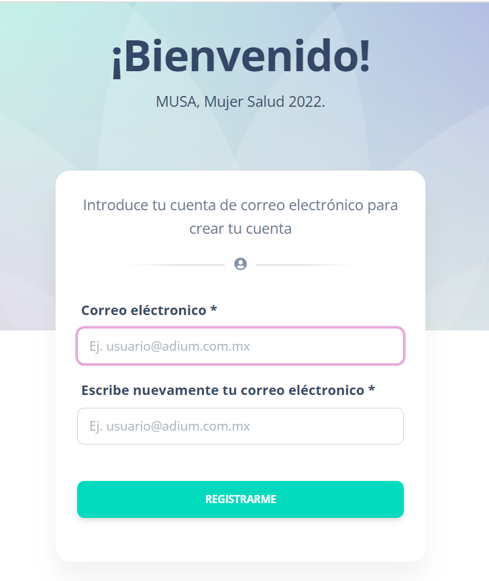

Cambiar la palabra “¡BIENVENIDO!” por **“!Bienvenid@!”**

Cambiar palabra “Introduce tu cuenta de correo electrónico para crear tu cuenta.” por **“Introduzca su cuenta de correo electrónico para crear su cuenta.”**

Cambiar palabra “Escribe nuevamente tu correo electrónico*” por **“Escriba nuevamente su correo electrónico.”**

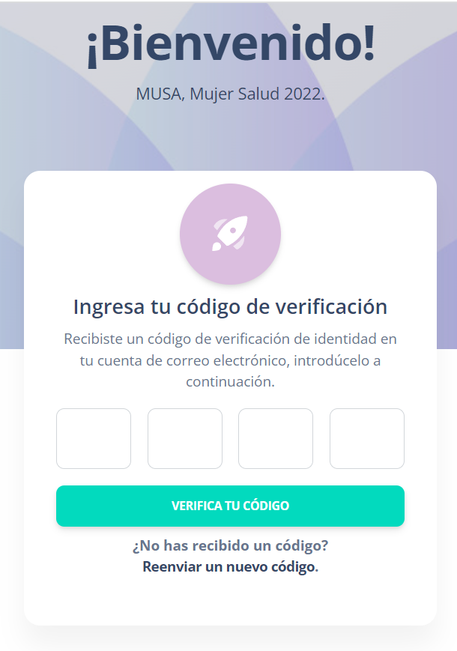

Cambiar la palabra “Bienvenido” por **“Bienvenid@.”**

Cambiar palabra “Ingresa tu código de verificación” por **“Ingrece su código de verificación.”**

Cambiar la palabra “Recibiste un código de verificación de identidad en tu cuenta de correo electrónico, introdúcelo a continuación.” por **“Recibió un código de verificación de su identidad en su cuenta de correo electrónico, introdúzcalo a continuación.”**

Cambiar palabra “Verifica tu código” por **“Verifique su código”**

Cambiar palabra ¿No has recibido un código? por **¿No ha recibido un código?**

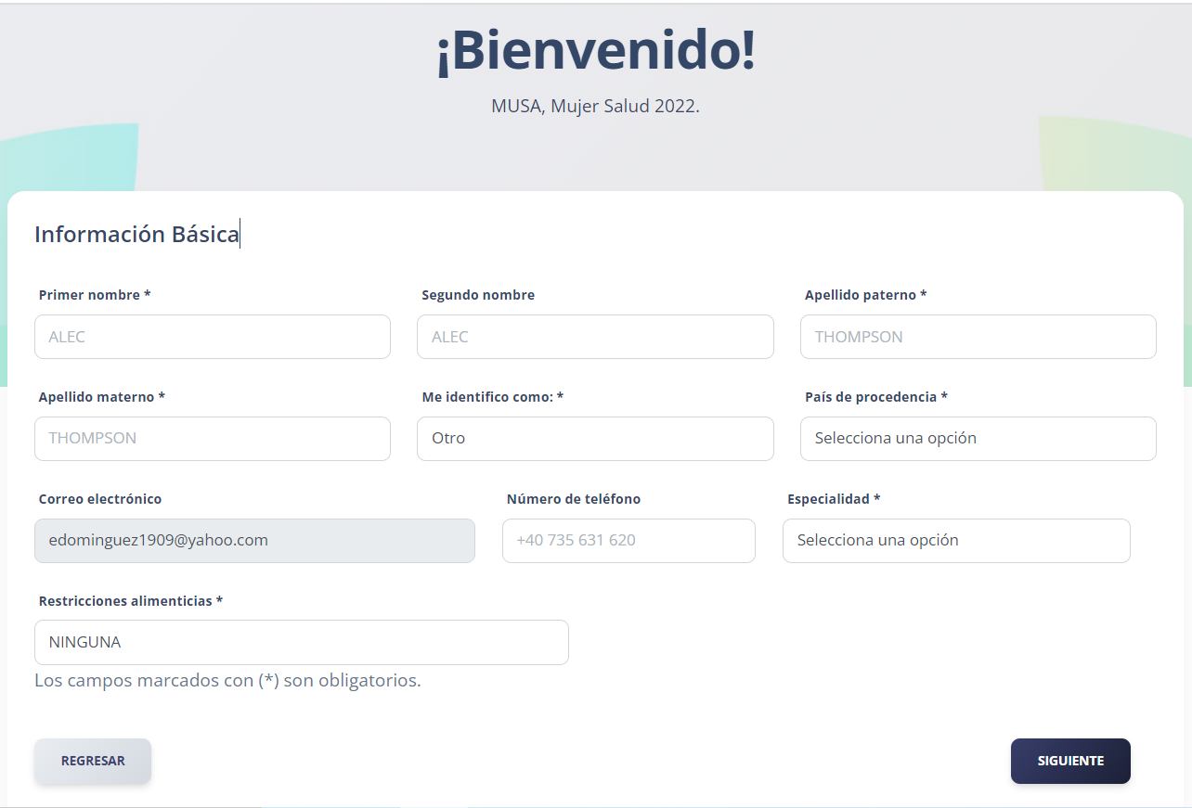

Cambiar la palabra ¡Bienvenido! por **¡Bienvenid@!**

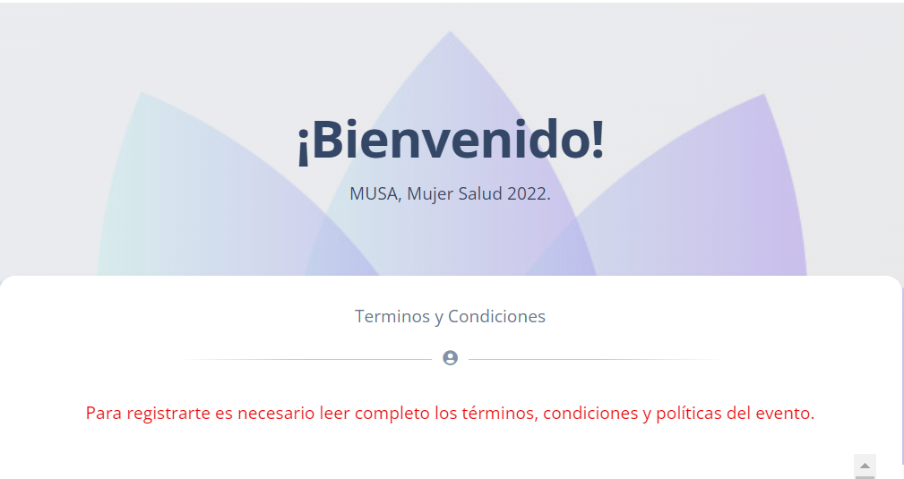

Cambiar la palabra “¡Bienvenido!” por **¡Bienvenid@!**

Cambiar palabra “para registrarte es necesario leer completo los términos, condiciones y políticas del evento” por **“para registrarse es necesario leer completo los términos, condiciones y políticas del evento.”**

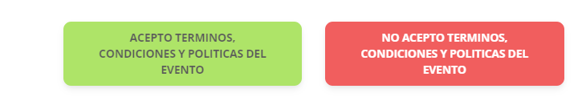

**Agregar acentos a las palabras: términos y políticas.**

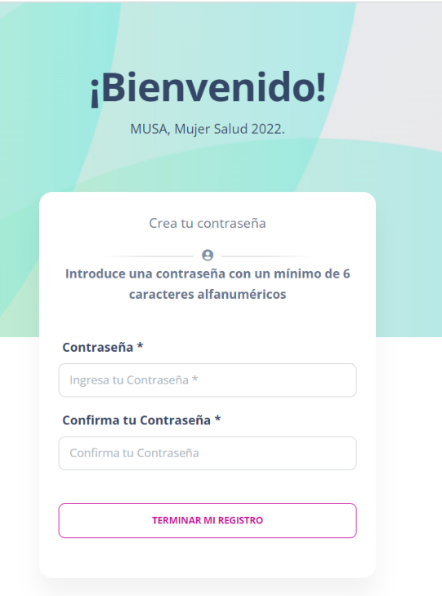

Cambiar palabra “Bienvenido” por **“Bienvenid@”**

Cambiar palabra “Crea tu contraseña” por **“Crea su contraeña”**

Cambiar palabra “Introduce una contraseña con un mínimo de 6 caracteres alfanuméricos” por **“Introduzca una contraseña con un mínimo de 6 caracteres alfanuméricos”**

Cambiar palabra “Ingresa tu contraseña” por **“Ingrese su contraseña”**

Cambiar palabra “Confirma tu contraseña” por **“Confirme su contraseña”**

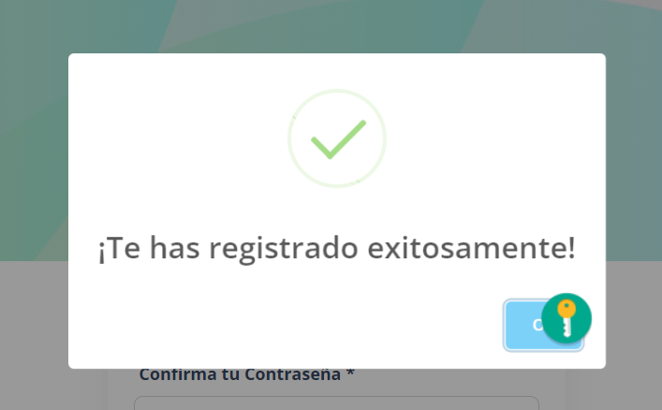

Cambiar palabra “Te has registrado exitosamente” **por “Se ha registrado exitosamente”**

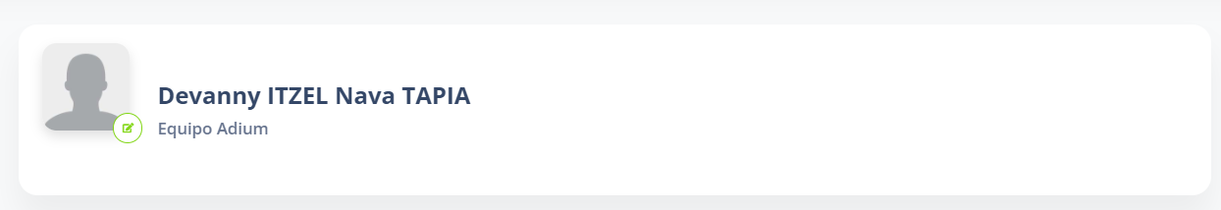

**Corregir esta parte donde están en Mayúsculas**

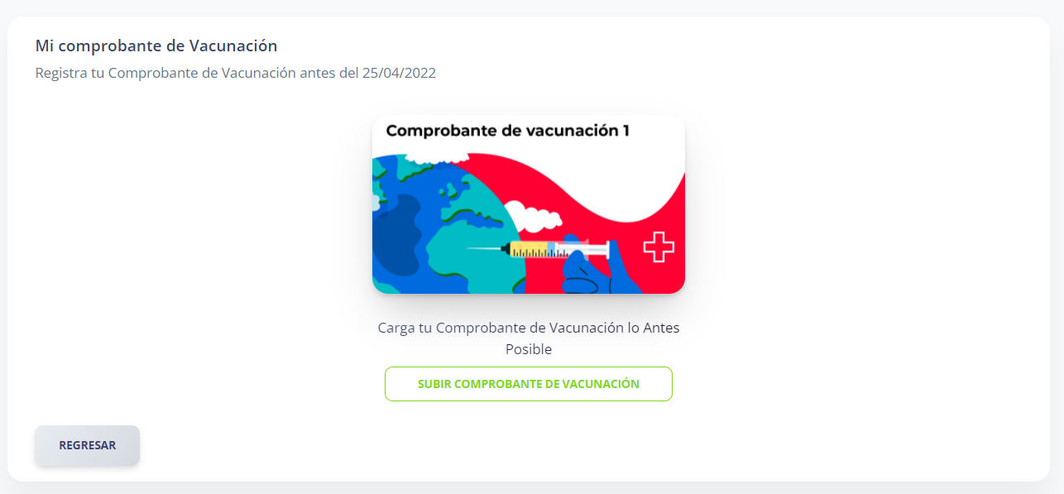

**Quitar las letras mayúsculas en las frases, ya que NO son países, ni nombres propios. Ej.;** “Mi comprobante de Vacunación**” quedaría: Mi comprobante de vacunación.”**

Cambiar palabra “Registra tu comprobante de vacunación antes del 25/04/2022” por **“Registre su comprobante de vacunación antes del 25/04/2022”**

Cambiar palabra “Carga tu comprobante de vacunación lo antes posible” por **“Cargue su comprobante de vacunación lo antes posible”**

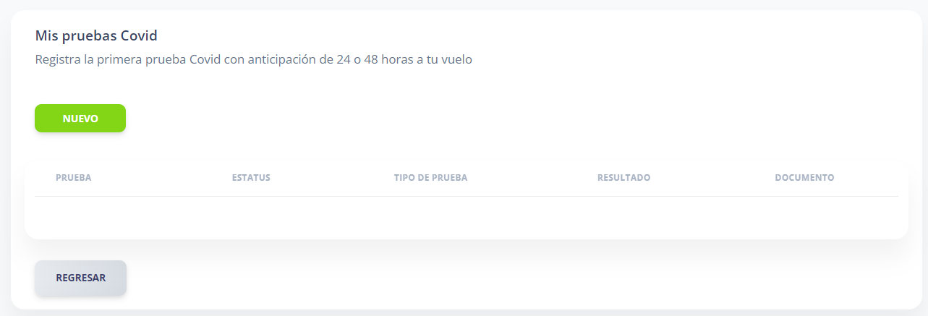

Cambiar frase “Registra la primera prueba Covid con anticipación de 24 o 48 horas a tu vuelo” por **“Registre la primera prueba Covid con anticipación de 24 o 48 horas a su vuelo”**

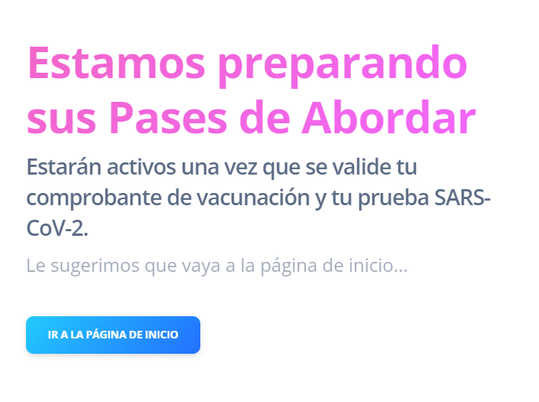

Cambiar palabra “Estarán activos una vez que se valide tu comprobante de vacunación y tu prueba SARS-CoV-2.” por **“Estarán activos una vez que se valide su comprobante de vacunación y su prueba SARS-CoV-2.”**